Тема Доходы торговой деятельности

1 Доходы торговой организации: сущность и источники образования
2 Цены и ценообразование в условиях рынка
3 Анализ доходов в торговле
4 Методика планирования доходов и резервы повышения доходности торговли

! По теме обяз. см. материал лекций, прочитанных в аудитории, по новым постановлениям
1 Доходы торговой организации: сущность и источники образования
Одним из основных требований функционирования любого хозяйствующего субъекта в условиях рыночных отношений являются безубыточность хозяйственной деятельности, возмещение расходов собственными доходами.
Для обеспечения самоокупаемости и самофинансирования доходы должны не только покрывать все расходы, но и обеспечить дальнейшее развитие организаций.
Доходы являются важным качественным показателем торговой деятельности, так как в них отражается уровень хозяйствования, результаты коммерческой, финансовой экономической работы организации.
В соответствии с изменениями в учете хозяйственной деятельности субъектов хозяйствования Республики Беларусь в 2004 г. Министерством финансов республики утверждена инструкция по бухгалтерскому учету «Доходы организации» (Постановление № 181 от 26.12.2003 г.). В связи с этим с 1 января 2004 г. в Республике Беларусь введено новое понятие категорий «доход» и ее состав.
Доход - экономическая выгода в денежной или натуральной форме, учитываемая в случае возможности ее оценки в той мере, в которой такую выгоду можно оценить.
В соответствии с инструкцией по учету «Доходы организации» доходы включают:
а) доходы по видам деятельности;
б) прочие поступления, к которым относятся:
• операционные доходы;
• внереализационные доходы.
В свою очередь операционные доходы подразделяются:
а) на доходы от операций с имуществом (после вычета из них остаточной стоимости основных средств и налога на добавленную стоимость);
б) доходы от финансовых операций;
в) прочие операционные доходы.
Вместе с тем доходами организации не считаются:
• поступившие в составе выручки от реализации, операционных и внереализационных доходов суммы налога на добавленную стоимость, акцизов, иных налогов и обязательных платежей, подлежащих перечислению в бюджет;
• суммы, поступившие от третьих лиц в пользу комитента по договорам комиссии или консигнации, доверителя по договорам поручения или иным аналогичным договорам в их пользу;
• суммы, поступившие в качестве авансов, задатков, предварительной оплаты за товары, готовую продукцию, работы, услуги;
• стоимость полученного в залог имущества (если передача заложенного имущества залогодержателю предусмотрена договором);
• поступление имущества, в том числе денежных средств, ранее переданных третьим лицам на условиях возвратности, в том числе полученных в качестве погашения ранее предоставленных займов;
• вклады, внесенные другими организациями в ее уставный фонд, в рамках договора простого товарищества в размерах, установленных договорами.
Доходы торговой организации представляют собой сумму денежных средств, получаемых организацией из различных источников. Состав доходов представлен на рис. 1.
Доходы торговой организации включают:
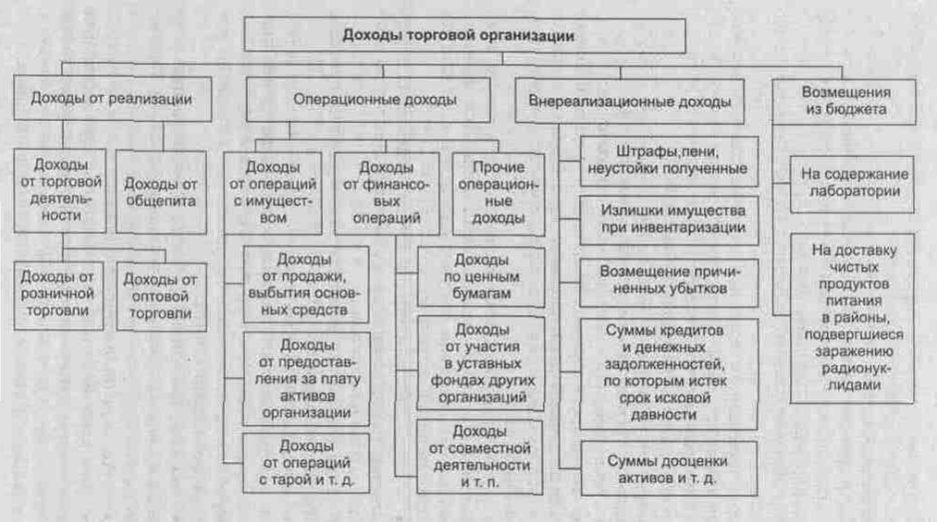
Рисунок 1 - Состав доходов

1. Доходы от реализации, представляющие собой часть стоимости товара, которая предназначена для покрытия расходов на реализацию товаров, уплаты налогов и неналоговых платежей и образования прибыли. Доходы от реализации занимают значительный удельный вес в доходах торговой организации (около 80%). Иными словами, доходы от реализации представляют собой часть совокупного общественного продукта, переданного торговле для возмещения необходимых рациональных затрат и получения прибыли.
2. Операционные доходы - доходы от отдельных операций, не относящихся к видам деятельности организации, без учета денежных средств и иного имущества, не считающихся доходами организации.
В состав операционных доходов включаются:
• доходы, связанные с продажей и прочим выбытием (ликвидацией, списанием и др.) принадлежащих торговой организации основных средств (за минусом остаточной стоимости основных средств и налога на добавленную стоимость), нематериальных активов, производственных запасов, валютных ценностей, ценных бумаг и иных активов, в том числе активов, отличных от официальной валюты Республики Беларусь;
• доходы, связанные с предоставлением за плату во временное пользование (временное владение и пользование) активов организации в соответствии с законодательством (когда это не является предметом деятельности организации);
• доходы, связанные с предоставлением за плату прав, возникающих из патентов на изобретения, промышленные образцы, и другие виды интеллектуальной собственности (когда это не является предметом деятельности организации);
• доходы, связанные с участием организации в совместной деятельности по договору простого товарищества;
• доходы по операциям с тарой;
• доходы (проценты), полученные за предоставление в пользование денежных средств организации, а также проценты за использование банком денежных средств, находящихся на счете организации в данном банке;
• восстановление резерва при продаже материальных ценностей или повышении рыночных цен;
• восстановление резерва под обесценение вложений в ценные бумаги, созданного ранее при продаже ценных бумаг или увеличении их рыночной котировки;
• восстановление резерва по сомнительным долгам;
• прочие доходы, признаваемые операционными. Из вышеизложенного видно, что операционные доходы по своему характеру и условиям получения не являются основным видом деятельности организации и их поступление, как правило, носит нерегулярный характер.
3. Внереализационные доходы. Под внереализационными доходами следует понимать доходы, которые не связаны с доходами, включаемыми в выручку от реализации продукции (работ, услуг) и иного имущества и не входящие в состав операционных доходов. Это несистематические, непредвиденные, носящие непроизводственный характер доходы, а также доходы, которым не соответствуют или отсутствуют соответствующие расходы. В их состав входят:
• доходы, связанные с передачей безвозмездно принадлежащих организации основных средств, нематериальных активов, производственных запасов, валютных ценностей, ценных бумаг и иных активов, в том числе активов, отличных от официальной валюты Республики Беларусь;
• штрафы, пени, неустойки за нарушение условий договоров, полученные, присужденные судом или признанные организацией-должником к получению, начисленные в момент их признания или получения;
• стоимость безвозмездно полученных активов: основных средств и других амортизируемых активов, в том числе полученных в качестве целевого финансирования — по мере начисления амортизации в сумме начисленной амортизации, иных безвозмездно полученных активов - по мере их списания на счета учета затрат, расходы на реализацию или на операционные расходы, средства целевого финансирования, первоначально учтенные в качестве доходов будущих периодов, — по мере признания расходов, на финансирование расходов, на которые они предоставлены;
• принятое к учету имущество, оказавшееся в излишке по результатам инвентаризации;
• поступления в возмещение причиненных организации убытков;
• прибыль прошлых лет, выявленная в отчетном году;
• суммы кредиторской и депонентской задолженности, по которым истек срок исковой давности, других долгов, нереальных для взыскания (включая ранее списанные как безнадежные), которые включаются во внереализационные доходы организации в размере, ранее отраженном в учете задолженности;
• положительные курсовые разницы, возникающие при переоценке имущества и обязательств;
• суммовые разницы, возникающие в связи с погашением дебиторской, кредиторской задолженности, в том числе задолженности по полученным кредитам, полученным (выданным) займам;
• разницы между числящейся стоимостью акций (доли), выкупленных у акционеров, и их номинальной или продажной стоимостью при аннулировании или продаже указанных акций;
• сумма дооценки активов;
• доходы в связи с чрезвычайными обстоятельствами хозяйственной деятельности (национализация, конфискация и т.п.);
• прочие доходы от операций, непосредственно не связанных с производством и реализацией товаров, продукции, работ, услуг, иного имущества, признаваемые внереализационными.
4. Возмещение из бюджета. Торговым организациям потребительской кооперации, осуществляющим свою деятельность в районах, подвергшихся заражению радионуклидами в связи с аварией на Чернобыльской АЭС, производится частичная компенсация из бюджета транспортных расходов по доставке чистых продуктов питания в эти районы. Бюджет в Республике Беларусь возмещает также часть расходов по содержанию лабораторий, проверяющих продукты питания на содержание радионуклидов в них (по соответствующим расчетам).
Основным доходом для торговой организации является доход от реализации, представляющий собой сумму торговых надбавок и торговых скидок, приходящихся на реализованные товары. Следовательно, по источникам образования различают доход, полученный за счет торговых надбавок, и доход, полученный за счет торговых скидок.
Доходы от реализации подразделяются на следующие виды:
1. Доходы, остающиеся в распоряжении торговой организации, вычисляются по формуле
Д = Д_{р} – Н,
где Д - доходы, остающиеся в распоряжении торговой организации, р.; Д_{р} - доходы от реализации, р.; Н - сумма налогов и неналоговых платежей, уплачиваемых за счет доходов от реализации, р.
2. Чистая продукция, представляющая собой вид дохода, который характеризует вновь созданную стоимость, состоящую из заработной платы торговых работников, прибыли и отчислений на пополнение собственных оборотных средств. Чистая продукция рассчитывается двумя методами: по формированию и распределению. (Методика определения чистой продукции в вопросе «Произв-ть и эфф-ть труда»: ЧП = Д - Р_{безРОТ} (Д – доходы от реализации товаров, р.; Р_{безРОТ} – текущие затраты без расходов на оплату труда, р.); с точки зрения использования ЧП = П + РОТ (П – прибыль, р.; РОТ – расходы на оплату труда, относимые на текущие затраты, р.)).
3. Хозрасчетный доход, представляющий собой конечный результат торговой деятельности, остающийся в распоряжении организации и складывающийся из расходов на оплату труда, относимых на текущие затраты, чистой прибыли и отчислений на пополнение собственных оборотных средств. Он определяется по формуле
ХД = ПЧ_{т} + РОТ,
где ХД - хозрасчетный доход, р.; ПЧ_{т} - чистая прибыль от торговой деятельности, т.е. прибыль от торговой деятельности, остающаяся в распоряжении торговой организации после уплаты налогов и отчислений из прибыли, относящихся на торговлю, р.; РОТ - расходы на оплату труда,р.
4. Чистый доход, представляющий собой сумму чистой прибыли от торговой деятельности.
Доходы как экономическая категория находят свое практическое применение в конкретном показателе торговой деятельности.
Показатель дохода исчисляется в абсолютном и относительном размерах.
Абсолютный размер доходов выражается в сумме и определяется как разница между выручкой от реализации товаров без налогов и неналоговых платежей (налога на продажу и НДС) и стоимостью их приобретения у поставщиков.
Относительный размер доходов представляет отношение их суммы к другим показателям торговой деятельности. Наиболее распространенным является показатель доходов в процентах к розничному товарообороту. Он характеризует, сколько рублей дохода получено с каждых 100 р. проданных товаров. В условиях происходящих изменений в учете доходов определенный экономический интерес представляют показатели уровня доходов, рассчитанные по отношению к реализации, товарообороту без налогов и неналоговых платежей. Так же рассчитываются доходы по отношению к основным и оборотным средствам. Исчисляется удельный вес расходов на реализацию товаров в общей сумме доходов.
Показатели динамики доходов во многом зависят от деятельности торговых организаций. К таким факторам можно отнести изменение структуры товарооборота, звенности товародвижения, постановку правовой и коммерческой работы, полноту получения торговых надбавок и скидок и др. Доходность торговли изменяется и под влиянием экологических условий, не зависящих от работы кооперативных организаций. К ним следует отнести изменение размера торговых надбавок и скидок, порядка и размера их формирования, размера возмещения отдельных расходов и т.д.
В развитии доходов торговых организаций наблюдается снижение следующих показателей:
• уровня доходов торговых организаций потребительской кооперации;
• уровня торговых надбавок, ведущее к росту убыточности торговой деятельности;
• удельного веса торговли в доходах потребительской кооперации.

2 Цены и ценообразование в условиях рынка
Цена как экономическая категория возникла тогда, когда возникло товарное производство, начал действовать закон стоимости, появились деньги.
Формирование рыночных отношений предполагает широкое использование в хозяйственной практике хозяйствующих субъектов действия законов стоимости, спроса и предложения, а также таких экономических категорий, как деньги, кредит, цена.
Цена представляет собой денежное выражение стоимости товаров и является регулятором производства и потребления. Цена используется государством в качестве экономического рычага хозяйственного развития. Регулируя процессы ценообразования, государство обеспечивает установление таких цен, которые обеспечивали бы покрытие расходов каждого хозяйствующего субъекта для создания нормальных условий его функционирования. Принцип же регулирования взаимоотношений общества в целом и отдельных его членов предполагает установление розничных цен с таким расчетом, чтобы покрыть общественные затраты и обеспечить каждому члену общества нормальный уровень потребления товаров, обеспечивающих охрану здоровья и условий жизни.
В условиях рыночных отношений цена используется государством в качестве важнейшего экономического рычага хозяйственного развития. С ее помощью производятся расчеты за продукцию между товароизготовителями, стимулируется технический прогресс и повышение качества производимой продукции.
К ценообразующим факторам относятся:
- закон стоимости;
- закон потребительной стоимости;
- закон спроса и предложения;
- закон денежного обращения;
- закон о монополизации рынка и др.
Цена товара - это денежное выражение системы ценообразующих факторов, действующих в данное время.
Приведенные определения цены общеизвестны и хрестоматийны, но слишком абстрактны. В теории национальных счетов дано определение не цены вообще, а рыночной цены.
Рыночная цена - сумма денег, которую покупатель платит продавцу, чтобы приобрести единицу товара или услуги, при условии, что оба они являются независимыми сторонами и руководствуются только коммерческими соображениями. Коммерческие соображения - это возмещение затрат и получение прибыли продавцом, а также удовлетворение экономических потребностей покупателя.
Экономическая сущность цены проявляется в выполняемых ею функциях. Функции цен тесно связаны с действием объективных экономических законов, поскольку последние определяют роль цены в хозяйственной жизни. Функция цены является внешним проявлением ее внутреннего содержания. К функциям цены можно отнести только то, что характерно для каждой конкретной цены без исключения. При всем разнообразии теоретических трактовок присущих цене функций экономисты выделяют пять основных функций: учетно-измерительную, балансирующую, распределительную, стимулирующую и функцию размещения производства.
В реальных условиях цены формируются под воздействием двух групп факторов: внешних и внутренних.
Факторы ценообразования Внутренние факторы (микроэкономические) зависят от деятельности самого предприятия, фирмы:
- особые свойства товара;
- способ производства;
- ориентация на рыночные сегменты;
- реклама, продвижение товара;
- жизненный цикл товара;
- мобильность производства;
- организация сервиса;
- авторитет фирмы;
- длительность цикла товародвижения.
Внешние факторы (макроэкономические) не зависят от деятельности предприятия, учитывают изменение общеэкономических пропорций и условий в стране и за ее пределами:
- политическая стабильность в стране;
- обеспеченность основными ресурсами;
- рыночная среда;
- общий уровень инфляции;
- наличие и уровень конкуренции;
- характер спроса;
- масштабы государственного регулирования цен;
- совершенство налогового законодательства;
- внешняя экономическая политика государства.
Взаимосвязь между всеми ценами в национальной экономике предопределяется взаимосвязанностью предприятий, производств и отраслей народного хозяйства, а также взаимодействием элементов рыночной экономики (конкуренцией, формами собственности и др.). Система цен очень подвижна и состоит из ряда видов и разновидностей, соотношение между которыми постоянно изменяется соответственно изменяющимся факторам ценообразования.
Используемые виды и разновидности цен классифицируются по ряду признаков (рис.2).
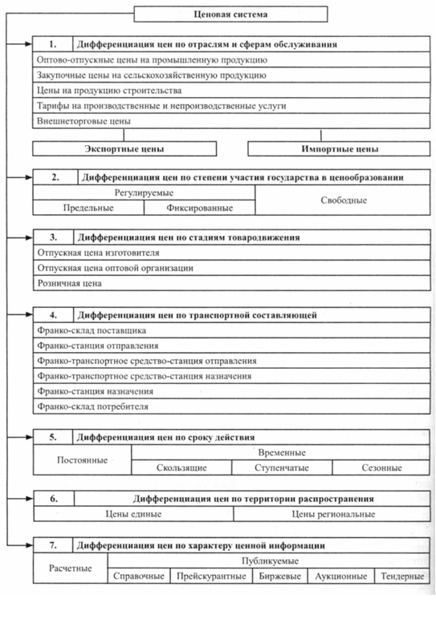
Рисунок 2 – Ценовая система

Дифференциация цен по отраслям и сферам обслуживания экономики строится на основе учета особенностей отдельных отраслей национального хозяйства. Эти виды цен тесно взаимодействуют друг с другом. Так, уровень оптово-отпускных цен на промышленные товары, которые вырабатываются из сельскохозяйственного сырья, во многом определяется уровнем закупочных цен на это сырье, транспортных и других тарифов на производственные услуги, используемые в процессе их производства.
В зависимости от степени участия государства в ценообразовании различают свободные (договорные) и регулируемые цены. При этом регулируемая цена может иметь фиксированную или предельную величину.
Свободная цена. Цена, свободно складывающаяся на рынке под влиянием конъюнктуры независимо от какого-либо влияния государственных органов.
Регулируемая цена. Цены, на которые воздействует государство. Государственное регулирование цен необходимо для проведения социальной политики, ограничения и смягчения воздействия инфляционных процессов, необоснованного роста цен.
Предельные цены. Цены, выше которых предприятия не могут устанавливать цену своей продукции или услуг.
Фиксированные цены. Цены, устанавливаемые на определенном уровне, изменять которые можно только по решению органа ценообразования или субъекта рынка, утвердившего их.
Дифференциация цен по стадиям товародвижения отражает количественную взаимосвязь цен, складывающихся по мере движения товара (услуги) от производителя к потребителю. Обычно массовый товар проходит три стадии товародвижения.
Виды цен по стадиям товародвижения
Отпускная цена предприятия-изготовителя. Цена изготовителя продукции, по которой предприятие реализует произведенную продукцию оптово-сбытовым организациям или другим предприятиям, за исключением населения. Отпускная цена предприятия-изготовителя компенсирует затраты производителя продукции (услуги) на производство, реализацию и обеспечивает планируемую предприятием прибыль.
Отпускная цена оптового предприятия. Цена, по которой продукция предприятия реализуется и закупается в порядке оптового оборота. Формируется при продаже продукции предприятием-посредником или снабженческо-сбытовой организацией другим предприятиям, покупателям с учетом всех рыночных факторов.
Розничная цена. Цена, по которой товары реализуются в розничной торговой сети населению, предприятиям и организациям. Розничные цены являются конечными. По этим ценам товары выбывают из сферы обращения и потребляются в домашнем хозяйстве или производстве.
Дифференциация цен по транспортной составляющей осуществляется в зависимости от порядка оплаты транспортных расходов.
Термин «франко» показывает, до какого пункта на пути продвижения товара от продавца к покупателю поставщик возмещает транспортные расходы.
В современной практике ценообразования используется система цен «франко». Их взаимосвязь показана на рис.3.
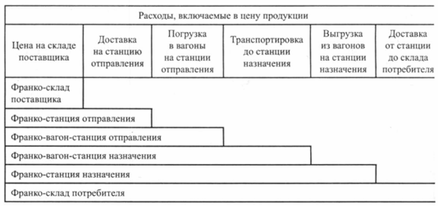
Рисунок 3 – Франкирование цен

Дифференциация цен по территориальному признаку
Единые цены. Цены одного уровня, действующие на всей территории страны. Они устанавливаются и контролируются центральными органами управления (газ, электроэнергия, квартирная плата).
Местные цены формируются на определенных территориях (в областях, регионах) под воздействием как рыночных факторов, так и регулирования со стороны местных органов власти.
Дифференциация цен по сроку действия
Постоянные цены. Цены, срок действия которых заранее не определен. Сезонные цены. Цены, срок действия которых определен периодом времени.
Ступенчатые цены. Последовательно снижающиеся цены на продукцию в заранее обусловленные моменты времени по предварительно определенной шкале.
Скользящие цены. Цены, используемые в долгосрочных договорах на поставку продукции или выполнение заказа, в течение срока исполнения которых могут существенно измениться экономические условия производства и сбыта, а также в периоды высокой инфляции. Первоначально согласованные цены к моменту исполнения договора могут быть скорректированы с учетом изменения цен на материалы, ставок заработной платы или других факторов
Дифференциация цен по характеру содержащейся в них информации строится на учете специфики этой информации. Так, например, аукционные цены информируют участников рынка о возможностях покупки или продажи товара на аукционе.
Цены, используемые в учете и статистике, позволяют выявлять и анализировать тенденции в динамике цен, определять динамику физических объемов производства и реализации товаров и услуг, осуществлять контроль и анализ выполнения стоимостных показателей.
Таким образом, в хозяйственной деятельности организаций и унитарных предприятий используется следующая система цен:
• отпускные цены на продукцию промышленного производства;
• оптовые цены;
• розничные цены на товары народного потребления;
• закупочные цены на сельскохозяйственную продукцию и сырье;
• государственные тарифы и цены на услуги.
Цена любого товара состоит из ряда обособленных элементов. Торговые организации реализуют товары народного потребления по розничным ценам. Состав розничной цены по элементам представлен на рис.4.
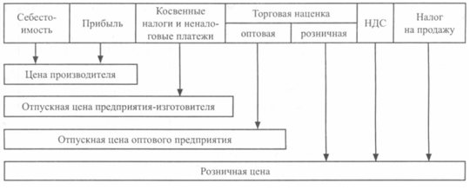
Рисунок 4 – Состав розничной цены по элементам

На начальном этапе формирования цен определяющую роль играет производитель, поскольку он устанавливает свободную отпускную цену. Эта цена должна быть достаточной для того, чтобы возместить затраты предприятия, обеспечить получение необходимого уровня прибыли и гарантировать поступление в бюджет налоговых платежей.
Себестоимость - это плановые затраты, связанные с производством и реализацией продукции. По действующему законодательству себестоимость включает также целый ряд налогов и отчислений в различные фонды (плата за землю, налог за пользование природными ресурсами (экологический), отчисления на социальные нужды, в инновационный фонд и др.).
Прибыль в ценах необходима для создания средств на потребление и накопление предприятий, а также уплаты налогов за счет прибыли (налоги на прибыль, на недвижимость, местные налоги).
Косвенные налоги устанавливаются государством с учетом общественных потребностей и непосредственно увеличивают цену. В качестве косвенных налогов могут выступать акциз, отчисления в целевые бюджетные фонды, налог на добавленную стоимость. В отдельных случаях для снижения цены (например, на социально значимые товары или услуги) государство выплачивает изготовителю или потребителю дотацию, которая возмещает часть затрат и обеспечивает некоторую прибыль предприятию.
Оптовая и розничная торговые наценки (надбавки) - это цены услуг оптовой и розничной торговли. По составу они схожи с отпускной ценой предприятия-изготовителя, содержат расходы торговых организаций, их прибыль, а также косвенные налоги, предусмотренные законодательством государства и уплачиваемые торговой организацией.
Сумма торговой наценки может определяться на основе установленных или согласованных в процессе переговоров между продавцами и покупателями размеров торговых надбавок или скидок. Торговую надбавку принято выражать в процентах к отпускной цене, а торговую скидку - в процентах к розничной цене.
Формирование стратегии ценообразования - один из наиболее значимых аспектов функционирования предприятия в рыночной среде.
Стратегия ценообразования представляет собой обоснованный выбор из нескольких возможных вариантов цены такого, который способствовал бы наиболее эффективному решению стоящих перед предприятием (организацией) задач в текущий и долгосрочный периоды. В мировой практике наибольшее распространение получил вариант классификации стратегий ценообразования, предложенный американским экономистом Джерардом Дж.Тэллисом.
В соответствии с этой классификацией рыночные стратегии ценообразования подразделяются на три вида: дифференцированное, конкурентное и ассортиментное ценообразование. Такое деление основано на цели предприятия, неоднородности покупателей, в результате чего один и тот же товар может быть продан по разным ценам.
Итак, розничная цена - это цена, по которой товары народного потребления приобретаются населением. В зависимости от способа их установления розничные цены можно подразделить на:
• фиксированные;
• свободные;
• регулируемые.
Фиксированные розничные цены устанавливаются органами ценообразования и едины на территории всей страны. Фиксированные розничные цены указываются в прейскурантах. В настоящее время фиксированные розничные цены установлены только на водку белую, табачные изделия и сахар (табл. 1 в конце лекции). В состав фиксированной розничной цены входит торговая скидка, которая предоставляется торговым организациям и дифференцирована в зависимости от места реализации (село или город), вида франкировки (франко-станция отправления или франко-станция назначения).
Структура фиксированной розничной цены имеет вид
Црозн = Цотп + ТС
где Цотп - отпускная цена предприятия-изготовителя, р.; ТС - торговая скидка, р.
Если товар реализуется с налогом на продажу, структура розничной цены имеет следующий вид:
Црозн = Цотп + ТС+НП,
где НП - налог на продажу, р.
Размеры торговых скидок устанавливаются в процентах к розничной цене и отражают уровень дохода от реализации товарной группы к товарообороту. Целью применения торговых скидок является установление государством единых цен на товары и сдерживание роста себестоимости продукции.
Сумма дохода торговых организаций от торговых скидок рассчитывается по формуле
ТО * ТС
Д = ---------------- ,
100
где Д - доходы торговых организаций, р.; ТО - товарооборот по товарам, реализуемым с торговыми скидками (без налога на продажу), р.; ТС - торговая скидка, %.
При поступлении товаров через оптовое звено опту предоставляется торговая скидка в размере 30% от ее общего уровня, а при транзитных операциях торговая скидка составляет 0,5% цены.
Свободная розничная цена формируется торговыми организациями самостоятельно исходя из свободной отпускной цены предприятия-изготовителя без НДС, с добавлением торговой надбавки, НДС, а по ряду товаров и с добавлением налога на продажу. Структура свободной розничной цены имеет вид:
Црозн = Цотп без НДС + ТН + НДС + НП,
где Црозн - свободная розничная цена; Цотп без НДС - отпускная цена предприятия-изготовителя без НДС; ТН -торговая надбавка; НДС - налог на добавленную стоимость; НП - налог на продажу.
Если товар поступает в розничную торговую сеть через оптовое звено или посредника, то в состав розничной цены будет входить и оплаченная оптовая надбавка, размер которой определяется по согласованию между оптовыми и розничными звеньями. Тогда структура розничной цены имеет следующий вид:

Црозн = Цотп без НДС + НО + НРЗ + НДС + НП,
где Црозн ⁻ свободная розничная цена, р.; НО - оплаченная надбавка оптового звена, р.; НРЗ - надбавка розничного звена, р.; НДС - налог на добавленную стоимость (ставка 10 или 18%), р.; НП - налог на продажу (ставки колеблются от 0, 2, 3 - до 15%), р.

Торговая и оптовая надбавка, включаемые в состав свободной розничной цены, предельным размером не ограничиваются и формируются с учетом складывающейся в период реализации конъюнктуры рынка.
Вместе с тем формирование торговых надбавок предполагает использование следующих принципов:
  - устанавливаемый размер торговой надбавки должен возмещать рациональные расходы на реализацию товаров и обеспечивать оптимальный размер прибыли, необходимый для функционирования торговой организации;
  - экономическое обоснование размера торговых надбавок в разрезе товарных групп должно обеспечить равные условия для возмещения расходов и получения прибыли при реализации каждого товара;
  - экономическое обоснование размера торговой надбавки в разрезе торговых систем и отдельных торговых организаций.
Торговая надбавка устанавливается торговыми организациями самостоятельно. Для расчета уровня надбавки используется следующая формула:
Р + П + Ос
НТ = ----------------- * 100 ,
Сп

где НТ - средний уровень торговой (оптовой) надбавки, %; Р - расходы на реализацию товаров, р.; П - прибыль торговой организации, р.; Ос — отчисления на пополнение собственных оборотных средств торговли (ставка 6%); Сп - покупная стоимость товаров в отпускных ценах без НДС, р.
Таким образом, по своей сущности оптовая и торговая надбавки, а также торговая скидка предназначены для покрытия расходов на реализацию товаров торговыми организациями, уплаты всех установленных налогов и неналоговых платежей и получения прибыли, однако методика их исчисления различна. Оптовая и торговая надбавка устанавливаются в процентах к отпускной цене предприятия-изготовителя без НДС, а торговая скидка, как указывалось выше, — в процентах к фиксированной розничной цене.
Торговые надбавки и скидки выполняют учетную, распределительную и стимулирующую функции.
Торговые надбавки и скидки должны отражать величину общественно необходимых затрат на доведение продукции промышленности и сельского хозяйства до потребителя. В качестве такой экономической категории торговая надбавка является ценой за услуги, оказываемые торговлей отраслям материального производства по реализации продукции. В этом заключается торговая функция торговых надбавок и скидок.
Торговые надбавки и скидки служат одним из механизмов распределения части национального дохода общества между отраслями экономики и государством.
Стимулирующая функция торговых надбавок и скидок заключается в том, что экономически обоснованный их размер нацелен на повышение эффективности торговли, укрепление хозрасчетных отношений между торговлей и другими отраслями экономики. Заниженный размер торговых надбавок и скидок не стимулирует развитие торговли всеми группами товаров, приводит к убыточной работе отдельных торговых организаций. Кроме того, завышенные размеры торговых надбавок и скидок в определенной мере ослабляют стимулы соблюдения режима экономии, делают товары торговых организаций неконкурентоспособными, что может привести к замедлению их сбыта и как следствие - оборачиваемости.
Свободные розничные цены в Республике Беларусь могут устанавливаться на определенные товарные группы (табл. 2).
Регулируемые розничные цены — это цены, при формировании которых регулируется какой-то элемент цены, прежде всего торговая надбавка. Регулируемые розничные цены в Республике Беларусь применяются в отношении всех остальных товаров народного потребления.
Структура регулируемой розничной цены имеет следующий вид:
Црозн = Цотп без НДС + Птн + НДС + НП,
где Птн - предельная торговая надбавка (%).
В Республике Беларусь установлен предельный размер торговой надбавки с учетом оптового звена, составляющий 30% к покупной стоимости товара без НДС. Надбавка организаций оптовой торговли не должна превышать 20%. Но кроме этого существует перечень социально значимых товаров, на которые устанавливаются более низкие размеры торговой надбавки (15-25%) с целью создания условий для обеспечения этими товарами социально незащищенных слоев населения. Это называется установлением «потолков» цен.
Конкретные размеры торговых надбавок по социально значимым товарам согласовываются в постановлениях облисполкомов (табл. 3). По отдельным социально значимым товарам размер надбавки ограничивается в постановлениях Министерства экономики Республики Беларусь (табл. 4).
По остальным товарам, кроме социально значимых, торговая надбавка устанавливается самостоятельно торговыми организациями, но ее размер не может превышать 30% от цены предприятия-изготовителя без НДС, включая надбавку оптового звена (не более 20%).
Облпотребсоюзы имеют право с учетом вклада оптового звена в продвижение товаров устанавливать за счет торговой надбавки оптовую. Вклад оптового звена в процесс товародвижения зависит от условий поставки товаров в розницу: складская перевалка груза или транзитная поставка; степень участия в расчетах; на условиях предоплаты или без нее; самовывоз или поставка товаров транспортными средствами базы и др.
Торговые надбавки дифференцируются по товарным группам, торговым системам и торговым организациям.
Для организаций потребительской кооперации устанавливаются более высокие предельные размеры торговых надбавок на социально значимые товары в связи с более высокой издержкоемкостью реализуемых товаров.
Если товар до момента реализации проходит несколько звеньев, то часть торговой надбавки, как указывалось выше, распределяется между субъектами хозяйствования. Критерием распределения торговой надбавки между оптовым и розничным звеньями является уровень их расходов и обеспечение нормальной прибыли. В связи с тем что основную часть расходов по движению и продаже несут розничные организации, при наличии посредников им предоставляется не менее 70% торговой надбавки. В потребкооперации на уровне облпотребсоюза составляется шкала распределения торговых надбавок для оптового и розничного звеньев в разрезе товарных групп.
При поступлении товаров в розницу транзитом (оплаченным или неоплаченным) надбавка в пользу оптового звена составляет до 5% от покупной стоимости товара.
Если оптовые и розничные организации не приходят к соглашению по поводу распределения торговой надбавки, то, согласно нормативным документам по ценообразованию, торговая надбавка между ними делится поровну.
Если товар закупается розничной организацией непосредственно у производителя, то вся сумма торговой надбавки остается в розничном звене.
С учетом сложившегося порядка ценообразования в хозяйственной практике возникает необходимость в расчете среднего размера торговой надбавки. Средний размер торговой надбавки по торговой организации следует рассчитывать по формуле
ТН₁ * Д₁ + ТН₂ * Д₂ + … + ТН_{n} * Д_{n}
ТНср=-----------------------------------------------,
Д₁ + Д₂ + … + Д_{n}

где ТНср - надбавка торговли средняя, %; ТН₁, ТН₂ и т.д. - торговая надбавка по товарной группе, % ; Д₁, Д₂ и т.д. - удельный вес в товарообороте или поступлении товаров конкретных товарных групп, % .
Аналогично может быть рассчитан средний размер надбавки оптового звена.
Для сопоставимости анализа дохода от реализации с другими показателями (расходами на реализацию товаров, прибылью) средний размер торговой надбавки необходимо пересчитать в уровень дохода (в процентах к обороту) следующим образом:
а) по розничному товарообороту без НДС и налога на продажу:
ТНср * 100
Уд = -----------------
100 + ТНср
где Уд - уровень дохода, % ;
б) по розничному товарообороту без налога на продажу:
ТНср * 100
Уд = -----------------------------
(100 + ТНср) * У_{сНДС}
где У_{сНДС} - индекс ставки НДС в целом по организации.
Индекс ставки НДС определяется путем расчета средневзвешенной ставки НДС по организации по формуле
0 * До + 10 *Д₁₀ +18 * Д₁₈

С_{НДС} = ---------------------------------------
До + Д₁₀ + Д₁₈
где С_{НДС} - средневзвешенная ставка НДС, %; 0; 10; 18 -ставка НДС в процентах к покупной стоимости товаров и торговой надбавки; До, Д_{10 ,} Д₁₈ ⁻ удельный вес в товарообороте реализации товаров, облагаемых НДС по соответствующим ставкам, %.
Например, если средневзвешенная ставка НДС равна 13,5%, то индекс средневзвешенной ставки НДС составит 1,135;
в) по розничному обороту с НДС и налогом на продажу:
ТНср * 100
Уд = ---------------------------------------,
(100 + ТНср) * У_{сНДС} * У_{с НП}
где У_{с НП} - индекс ставки налога на продажу в целом по организации.
Индекс ставки налога на продажу определяется путем расчета средневзвешенной ставки налога на продажу по организации по формуле
0 * До + 3*Д₃ +5 * Д₅ + 10 * Д₁₀ +15 * Д₁₅

С_{НП} = ----------------------------------------------------------- ,
До + Д₃ + Д₅ + Д₁₀ + Д₁₅
где С_{НП} - средневзвешенная ставка налога на продажу, %; 0; 3; 5; 10; 15— ставки налога на продажу в процентах к розничной цене с НДС; До, Д_{3,} Д_{5,} Д_{10,} Д₁₅ - удельный вес в товарообороте реализации товаров, облагаемых налогом на продажу по соответствующим ставкам, %.
Аналогичным образом производится пересчет размера торговой надбавки в ее уровень по конкретным товарным группам.
Пересчет уровня дохода в размер торговой надбавки осуществляется следующим образом:
Уд * 100
У
У_{ТН} = ---------------------------------------,
100 - Уд - С_{НДС} - С_{НП}
где У_{ТН} - уровень торговой надбавки, %; Сндс - средневзвешенная ставка НДС в процентах к товарообороту (рассчитывается аналогично, только ставки НДС берутся в процентах к товарообороту: 0; 9,09; 15; 25); С_{НП} - средневзвешенная ставка налога на продажу в процентах к товарообороту (рассчитывается аналогично, только ставки налога на продажу берутся в процентах к товарообороту: 0; 2,91; 4,76; 9,09; 13,04).
Пересчет уровня доходов в размер торговой надбавки может быть осуществлен и иным способом:
а) уровень торговой надбавки по розничному обороту с НДС и налогом на продажу может быть рассчитан по следующей формуле:
Уд * 100
Утн = 100 * -------------------------------------
- 100
--------------- * --------------- - Уд
100+%НДС 100+%НП
где У_{тн} - уровень торговой надбавки, %; % НДС - ставка НДС (0; 10; 18); % НП - ставка налога на продажу (0; 3; 5; 10; 15).
б) по товарообороту без налога на продажу:
Уд * 100
Утн = ------------------------------
100
100 * --------------- - Уд
100+%НДС
или
Уд * 100
У_{ТН} = -----------------------
100 - Уд - Ус_{НДС}

в) по товарообороту без НДС и налога на продажу:
Уд * 100
У_{ТН} = --------------
100 - Уд
Таким образом, как уже указывалось ранее, торговые надбавки и скидки являются основными источниками формирования доходов от реализации товаров в торговых организациях. Они выполняют важные функции в экономических отношениях торговли с производством. В условиях формирования рыночных отношений повышается роль цены и такого ее элемента, как торговая надбавка (скидка), отражающая хозрасчетные интересы торговых организаций.

